MANUAL DE USUARIO
IMPRESIÓN DE ACUERDO DE
PAGO Y PAGO EN LINEA

TABLA DE CONTENIDO
Pág.
IMPRESIÓN DE ACUERDO DE PAGO Y PAGO EN LINEA. 3
1. Acuerdo de Pago 3
1.1. Acceso a la opción 3
1.2. Funcionalidades. 3
1.2.1. Elementos asistentes. 3
1.2.2. Impuesto Predial. 4
1.2.2.1 Impresión Acuerdo de Pago. 5

MANUAL DE USUARIO – IMPRESIÓN DE ACUERDO DE PAGO Y PAGO EN LINEA
INFORMATICA Y TRIBUTOS S.A.S

Todos los derechos reservados. Ninguna parte de esta obra puede ser reproducida de ninguna forma o por cualquier medio - gráfico, electrónico mecánico, incluyendo fotocopias, grabación o almacenamiento de información y sistemas de recuperación de información - sin la autorización por escrito de la editorial.

Los productos que se mencionan en este documento pueden ser marcas comerciales y/o marcas registradas de sus respectivos propietarios. El editor y el autor no pretenden estas marcas.

Si bien todas las precauciones se han tomado en la preparación de este documento, el editor y el autor no asumen responsabilidad alguna por errores u omisiones, ni de daños que resulten del uso de la información contenida en este documento o del uso de programas y código fuente que pueden que lo acompañen. En ningún caso, el editor y el autor serán responsables de ninguna pérdida de beneficios o cualquier otro daño comercial causado o presuntamente causado directa o indirectamente por este documento.

IMPRESIÓN DE ACUERDO DE PAGO Y PAGO EN LINEA.
A continuación, el presente manual de usuario busca proporcionar una guía clara y específica para asegurar el funcionamiento óptimo y el desarrollo eficiente de las actividades en el Módulo de Acuerdo de Pago.

- Acuerdo de Pago
  - Acceso a la opción
Para acceder al portal ciudadano clic aquí.
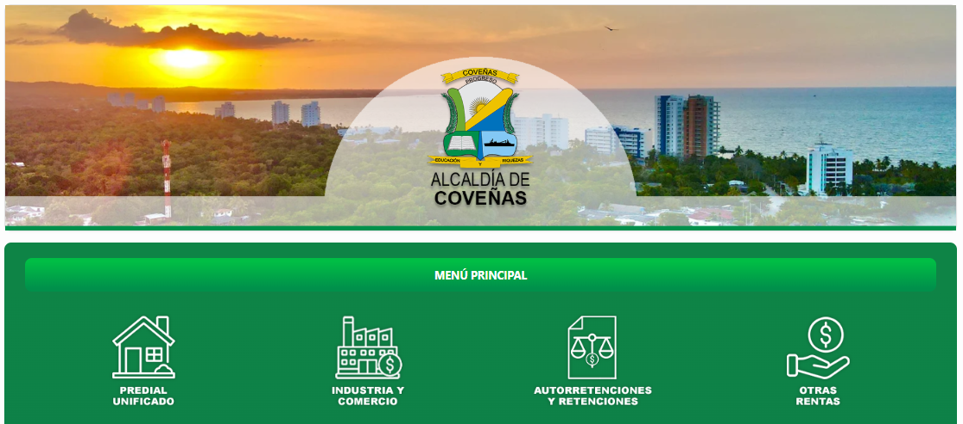
Imagen 1- Portal al Ciudadano

  - Funcionalidades.
    - Elementos asistentes.
Estos elementos ayudan a diligenciar y comprender el formulario de declaración:

Iconos de Ayuda: brindan información extra y funcionan como guía para diligenciar el formulario.

    - Impuesto Predial.
Clic en la opción ‘Predial Unificado’:
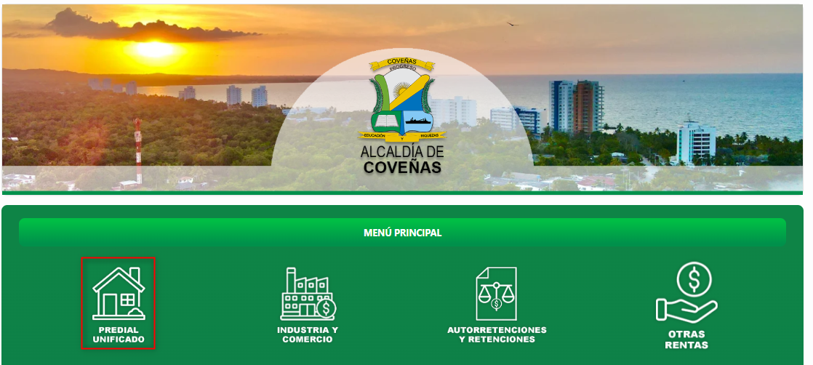
Imagen 2- Portal Ciudadano: Opción Impuesto Predial Unificado

A continuación, se visualizan opciones del Impuesto Predial:
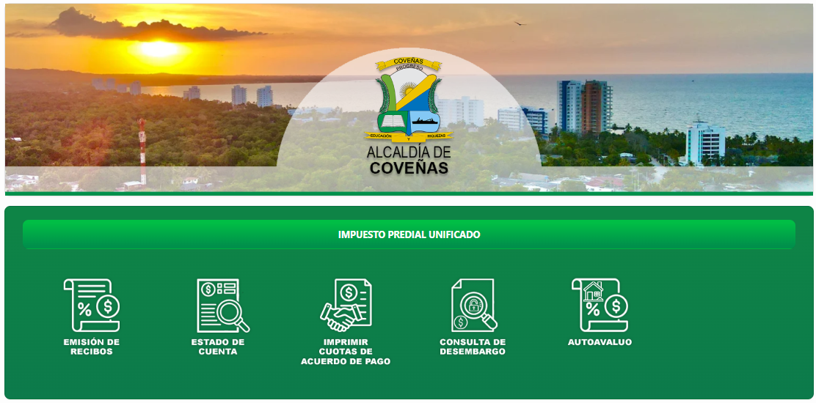
Imagen 3 – Opciones De Impuesto Predial.

1.2.2.1 Impresión Acuerdo de Pago.
Para crear usuario diligenciar los siguientes pasos:
Clic a la opción ‘Imprimir Cuotas de Acuerdo de Pago’.

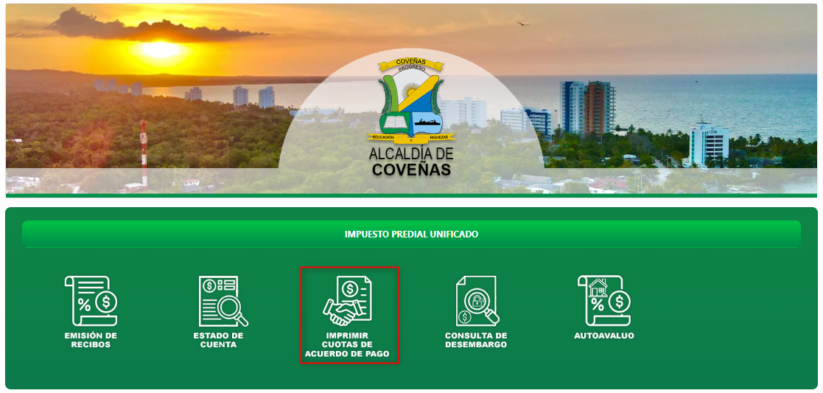
Imagen 4 – Opción para Imprimir Acuerdo de Pago.

Para diligenciar la emisión de recibo seguir los siguientes pasos:
- Seleccionar Tipo de Búsqueda.
- Ingresar Identificación del Sujeto.
- Clic .

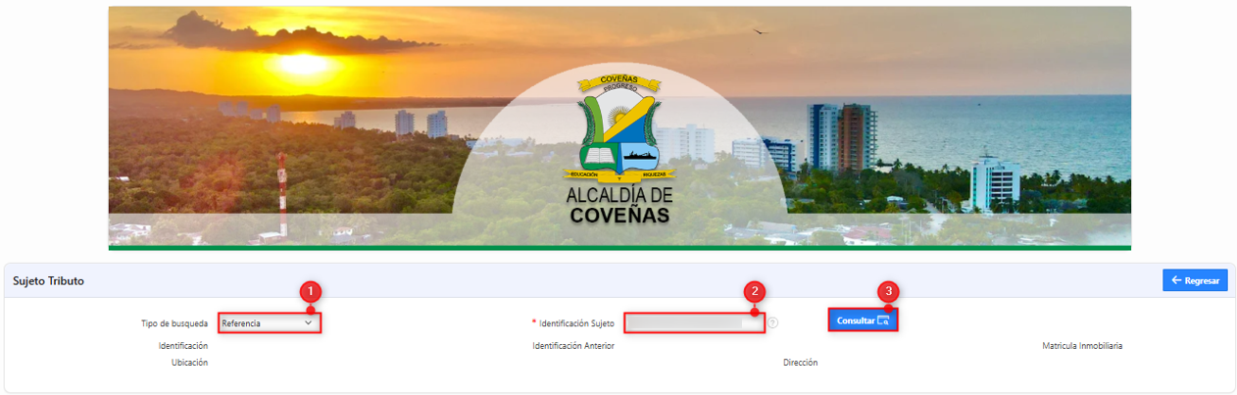
Imagen 5 – parámetros para Imprimir Acuerdo de Pago.

A continuación, Seleccionar el Acuerdo de Pago:
- Seleccionar Acuerdo de pago.
- Clic en Calculo de Cuotas.
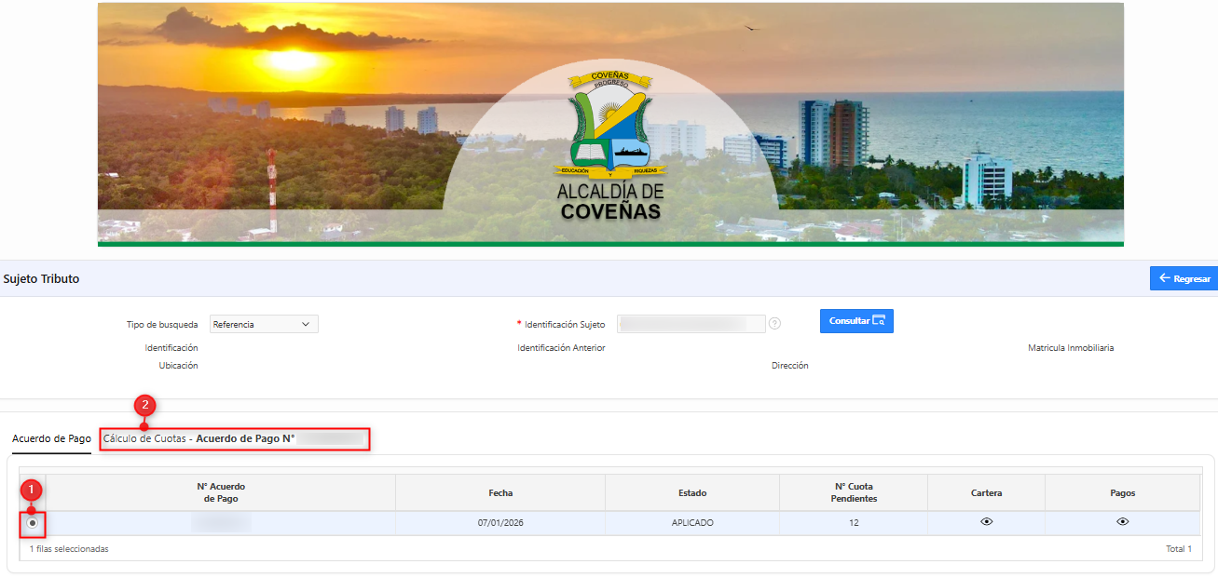
Imagen 6 – Información Sujeto Tributo.

Nota: En las opciones Cartera y Pagos, el sistema permite visualizar, respectivamente, la cartera asociada con obligaciones pendientes y el historial de los pagos realizados correspondientes al acuerdo de pago seleccionado.

En la sección Calculo de Cuotas seleccionar Numero de cuotas:
      - Seleccionar N°. Cuota.
      - Seleccionar Reporte Cuota Acuerdo.
      - Seleccionar responsable.
      - Seleccionar Fecha de Vencimiento.
      - Clic .
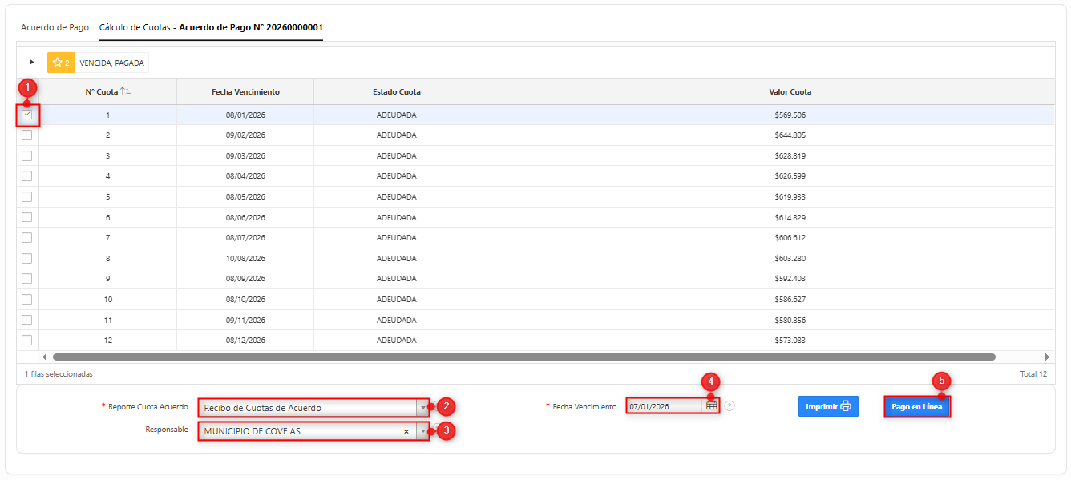
Imagen 7 – sección Calculo de Cuota.

En la sección Datos del Pagador, diligenciar los siguientes campos:
- Seleccionar Tipo de Identificación
- Ingresar Número Documento
- Ingresar Primer Nombre
- Ingresar Primer Apellido
- Ingresar Teléfono
- Ingresar Dirección
- Ingresar Email
- Clic

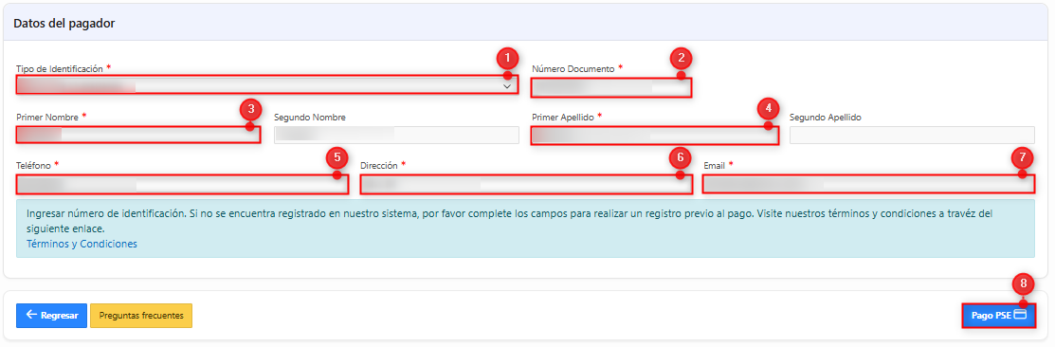
Imagen 8 - datos de Pagador.

Nota: Sr Contribuyente el sistema Taxation Smart redirecciona a la pasarela de pago para seleccionar el medio de pago y realizar de forma exitosa el pago.

